Муниципальное дошкольное образовательное учреждение детский сад п. Костино

Конспект интегрированного занятия по развитию творческих способностей у детей через художественную литературу с детьми средней группы.

**Тема:**  «Гуси – лебеди»

Ситникова

Наталия Витальевна

2013 ГОД.

**Программное содержание:**

1.Развивать творческие задатки детей, мелкую моторику пальцев рук, аппликативные навыки, чувства ритма и слуховое восприятие музыки.

2. Активизировать и расширять словарь детей:

-*уменьшительно-ласкательные слова:*

реченька, яблонька;

*-новые слова:*

кормилица, молочная речка - кисельные берега, яблонька- красавица;

*-слова-описания*

румяные, наливные, сладкие, хрустящие.

3.Вспомнить сказку, рассказывать её вместе с детьми эмоционально, с элементами драматизации.

4. Способствовать объединению в совместной деятельности, возникновению дружеских взаимоотношений со сверстниками в процессе коллективного труда.

5.Воспитывать нравственные качества через художественную литературу.

Цель - формировать у детей дошкольного возраста эстетическое восприятие и художественно-творческие способности через художественную литературу.

Предварительная работа:

Рисование и лепка яблок. Изготовление атрибутики к занятию: мост, речка, печка. Оформление зала. Чтение сказки «Гуси – лебеди». Разучивание хоровода «Яблонька»,

**Авторские пособия:** **пазлы - печка, яблоня, платочки, речка, домик Бабы-Яги.**

Интеграция образовательных областей**:**

художественная литература, художественное творчество, коммуникация, социализация, музыка, безопасность.

*Под музыку дети* входят *в зал*

*Воспитатель:* Ребята, я хочу вам рассказать необычную сказку. Послушайте и угадайте, что же это за сказка*?: (звучит музыка).*

«Жили-были старичок со старушкой и были у них дочка да сыночек маленький. Однажды родители ушли, а девочка позабыла, что ей наказывали, посадила братца на травку под окошко, а сама заигралась и забыла про братца….».

-Ребята, какую сказку я вам рассказываю?

*Дети:* «Гуси-лебеди»

*Воспитатель:* А как вы догадались?

*Дети:* Потому что так начинается эта сказка.

*Воспитатель:* Вот сегодня мы и будем путешествовать по сказке «Гуси-лебеди». Ребята , вы не помните, что же там случилось?

Дети: Гуси-лебеди унесли Иванушку к Бабе – Яге.

*Воспитатель:*  Ребята, что же нам делать?

*Дети :* Надо спасать Иванушку.

*Воспитатель:* Сделать нам это будет непросто, но надо очень постараться. Давайте, пойдём спасать Иванушку.

*(Звучит музыка, дети идут по залу, подходят к печке).*

*Воспитатель:* Ой, ребята, а раньше здесь печка была, но она сломалась. А я точно знаю ,что она нам может помочь. Давайте соберём печку и спросим у неё, куда же Гуси-лебеди полетели? Да здесь даже подсказка есть. Давайте посмотрим на маленькую печку и соберём такую же большую.

*(Дети собирают печку из объёмных пазлов,* ***(Авторское пособие педагога-1****)*

*печка готова).*

*Приложение №1*

*Печка:* **(аудиозапись**) «Спасибо, ребята, вы мне очень помогли, теперь я могу печь вкусные, ароматные, румяные, душистые пирожки».

*Ребёнок:* «Печка, кормилица ты наша, скажи, куда Гуси-лебеди полетели?»

*Печка:* **(аудиозапись**) «Идите туда, где растёт яблонька, туда и полетели Гуси-лебеди. Вот яблонька вам всё и скажет».

*Воспитатель:* Ну что же, ребята, с первым заданием мы справились, пойдём искать яблоньку».

*(Дети идут по залу, находят яблоньку***)-(Авторское пособие педагога-2).**

*Воспитатель:* Ребята, а вот и наша красавица яблонька.

*Ребёнок:* Яблонька-красавица, скажи, куда Гуси-лебеди полетели?

*Яблонька:* (**аудиозапись)** «Скажу, только грустно мне одной стоять,

без яблочков, помогите сначала вы мне».

*Воспитатель:* «Яблонька-красавица, чем же мы тебе помочь можем? Ах, да, ребята, кажется, я знаю, мы сейчас спляшем вместе с нашей красавицей и повеселим её».

*(Хоровод вокруг яблоньки «Яблонька»).*

*Приложение №2*

*Воспитатель:*  Ребята, а давайте подарим нашей дорогой яблоньке наши наливные, душистые , ароматные яблочки, которые мы с вами в группе сделали*.*

*(Дети развешивают на яблоню слепленные и нарисованные разными способами яблоки).*

*Воспитатель:* Ну что, милая яблонька, порадовали мы тебя?

*Яблоня***: (аудиозапись)**  «Спасибо, ребята, по пути вам встретится молочная речка - кисельные берега, вот к ней Гуси-лебеди и полетели. Ступайте вон…..туда.

*(Под музыку дети* идут *по залу и подходят к речке).*

*Ребёнок:* Молочная речка - кисельные берега, скажи куда Гуси- лебеди полетели?

*Речка:* (**аудиозапись)**  «Скажу. Вон…туда гуси полетели, прямо к дому Бабы – Яги, там и сидит Иванушка, золотыми яблочками играет, но через меня вам не пройти, нужно сначала мост построить. Справитесь с этим заданием, найдёте Иванушку».

*Воспитатель:* Ребята, вот речка, **(Авторское пособие 3)**, но через неё нам не пройти, нужно мостик построить.

*(Дети* **строят из конструктора** мост*, мост готов).*

[*Приложение №3*](SDC11392.JPG)

*Речка****:* (аудиозапись**) «Молодцы, ребята, спасибо вам, вижу, что вы и с этим заданием справились, идите, выручайте Иванушку».

*Воспитатель:* Ребята, идём дальше.

*(Дети подходят к дому Бабы – Яги и видят под окном сидит Иванушка).*

*Воспитатель:* Ребята,а вот и дом Бабы – Яги **(Авторское пособие 4),** а вот и наш Иванушка.

Иванушка, вот мы тебя и нашли.

[Приложение №4](SDC11388.jpg)

*Иванушка:* А как вы меня нашли?

*Воспитатель:* Иванушка, нам было очень не легко, но мы со всеми трудностями справились и пришли тебя спасать.

Ребята, давайте вспомним, что нам встретилось на пути?

*Дети:* Печка.

*Воспитатель:* А о чём попросила нас печка? (ответы детей).

*Воспитатель:* Что ещё нам встретилось? ( Яблонька – красавица).

*Воспитатель*: Что мы сделали для яблоньки? (ответы детей).

*Ребёнок:* А ещё нам на пути встретилась молочная речка – кисельные берега, там мы мостик через реченьку строили».

*Воспитатель:* Вот, Иванушка, сколько трудностей нам пришлось преодолеть, чтобы тебя найти.

*Иванушка:* Вот спасибо, ребята, вы очень здорово мне помогли, вы настоящие друзья.

*Воспитатель:* Конечно, Иванушка, наши ребята настоящие друзья, они даже пословицы о дружбе знают.

*Иванушка:* Какие?

*Дети:* 1.Друг познаётся в беде.

2.Старый друг лучше новых двух.

3.Не имей сто рублей, а имей сто друзей.

4.Нет друга – ищи, а нашёл – береги.

5.Что одному не под силу, то легко коллективу.

*Иванушка:* Молодцы, ребята, вот за всё за это я вас угощу своими золотыми, наливными , душистыми, спелыми яблоками.

*(Иванушка угощает* детей *и гостей яблоками).*

*Воспитатель*: Спасибо за внимание. Вот нашей сказке и конец,

а кто слушал – молодец!

**Пояснительная записка**

В настоящее время в методической литературе многие современные авторы говорят о том, что всё меньше становится в обществе детей творчески развитых.

Основная задача, которую я стремлюсь решить на занятиях - развить творческие способности детей, сохраняя и развивая их индивидуальность.

Поведение у детей со слабо развитыми творческими способностями неустойчивое, действия скованы. Я пришла к выводу, что нужно как-то раскрепостить детей, научить общаться, свободно высказывать свои мысли, чувства. Я поняла, пока ребёнок замкнут, он не сможет нормально общаться, думать, высказываться, речь его будет скудной, бедной, не развитой, ребёнок не сможет творчески мыслить, а также выражать свои мысли в действиях , ребёнка нужно всесторонне и творчески развивать. Большое внимание уделять занятиям с детьми художественной деятельностью: рисованием, лепкой, аппликацией, конструированием, игрой. В решении этой проблемы мне очень сильно может помочь чтение произведений художественной литературы.

Игровое взаимодействие на основе любимых сказок оказывает наилучшее воздействие в этот непростой для них период. Услышанная однажды сказка надолго оставляет в душе ребёнка ощущение чуда, волшебства, праздника, дарит чувство защищённости, помогает формированию социальных норм, способствует развитию мышления и речи.

Предлагаемые приёмы помогают возбудить интерес к образовательной деятельности, повысить познавательную активность у детей. Мои методы и приёмы в силу своей новизны и необычности вызывают у детей интерес, способствуют эффективному развитию творческой активности и индивидуальности. Своей работой я даю возможность прожить детство ярко, самобытно, наполняя его эмоциональным содержанием.

Приложение №1

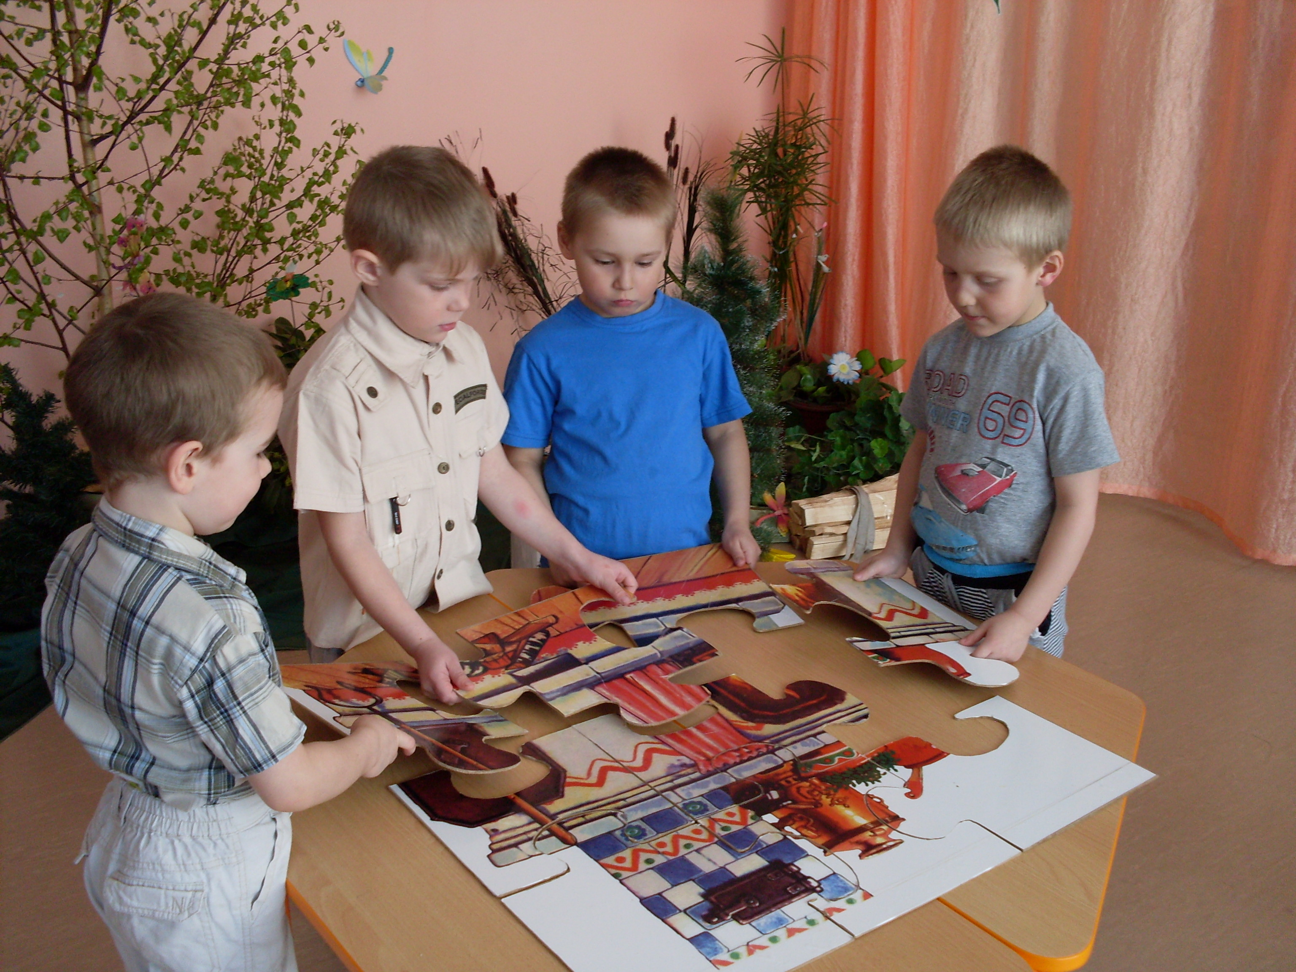

Приложение №2

Хоровод «Яблонька».

В центре зала - небольшая бутафорская яблонька. Вокруг неё встают дети вместе с воспитателем. Каждый держит в правой руке яркий цветной платочек. Руки за спиной.

Мы вокруг яблоньки  *Поварачиваются то в правую, то в левую сторону.*

Хороводом стали,  *.*

Яркие платочки *Поднимают платочки.*

Высоко подняли.

*Припев:*

Яблонька, посмотри, посмотри, *Кружатся на месте.*

Это пляшут малыши, малыши!

Мы вокруг яблоньки  *Идут вокруг яблоньки стайкой.*

Весело гуляли,  *Руки с платочками внизу.*

Весело гуляли

Ножками шагали.

*Припев: Кружатся.*

Мы с тобою, яблонька

Поиграем в прятки*, Присаживаются на корточки,*

Отгадай ты, яблонька, *Прячутся за платочки.*

Где твои ребятки?

*Припев: Кружатся.*

А теперь нам, яблонька,

Всем пора проститься,  *Машут платочками.*

Всем пора проститься *Кланяются.*

Низко поклониться.

*Припев:* *Кружатся.*

Приложение №3

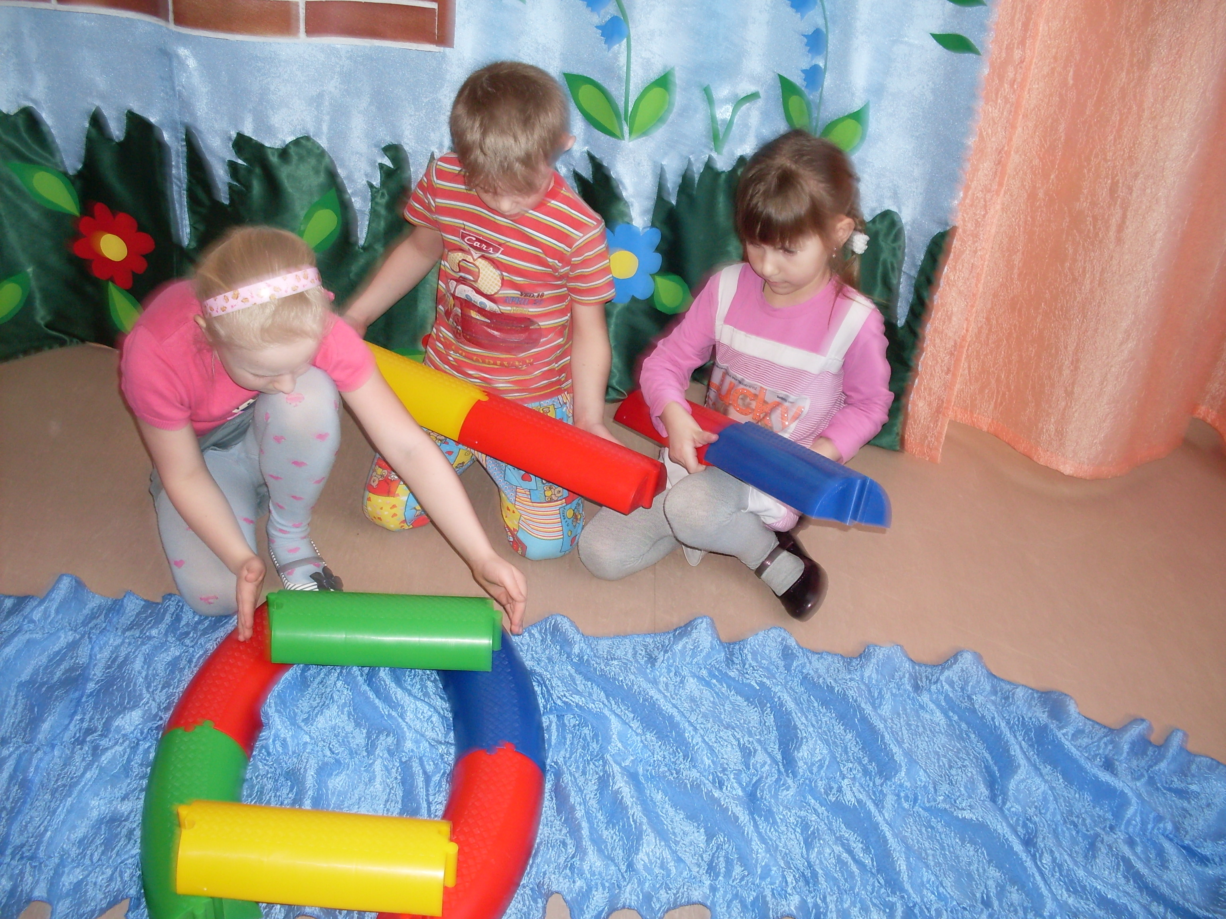

[Приложение №4](11388" \o "11388)

